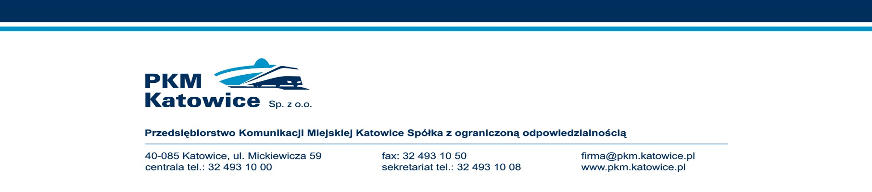
Katowice, 19.09.2024r.

Informacja z otwarcia ofert

dotyczy: przetargu nieograniczonego dostawę 30 sztuk fabrycznie nowych ekologicznych autobusów miejskich, niskopodłogowych o napędzie elektrycznym dla PKM Katowice Sp. z o.o., znak sprawy pn/05/2024

Na podstawie art. 222 ust. 5 ustawy z dnia 11 września 2019r. Prawo zamówień publicznych (t.j. Dz. U. z 2024r. poz. 1320 z późn. zm.) PKM Katowice Sp. z o. o. jako Zamawiający udostępnia informacje o nazwach oraz siedzibach lub miejsca prowadzonej działalności gospodarczej Wykonawców, których oferty zostały otwarte oraz cenach lub kosztach zawartych w ofertach:

- KARSAN OTOMOTİV SANAYİİ VE TİCARET A.Ş.
Hasanağa Organize Sanayi Bölgesi, Sanayi Caddesi, 16225 Nilüfer / BURSA / TURCJA

- cena oferty: 119 921 310,00 zł, w tym podatek VAT 22 424 310,00 zł

- BUSNEX POLAND SP. Z O.O., ul. Duchnicka 3, 01-796 Warszawa

- cena oferty: 116 146 440,00 zł, w tym podatek VAT 21 718 440,00 zł

- SOLARIS Bus & Coach Sp. z o.o., ul. Obornicka 46, Bolechowo-Osiedle, 62-005 Owińska

- cena oferty: 123 615 000,00 zł, w tym podatek VAT 23 115 000,00 zł

NIP: 634-22-72-762, Regon: 270563188, KRS nr: 0000077474
ING Bank Śląski S.A. O/Regionalny w Katowicach, nr konta: 82 1050 1214 1000 0007 0001 1257
Kapitał zakładowy: 65 364 000,00 PLN, BDO 000016676

